Лекція 5. Порівняння довільного ступеня

План
1. Теореми Ейлера і Ферма
2. Порівняння довільного ступеня по простому модулю

1. Теореми Ейлера і Ферма
Теорема Ейлера. При 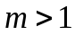 і 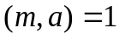 має місце наступне порівняння:

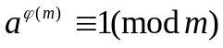. (1)

Доказ. Нехай х пробігає приведену систему лишків

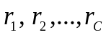, где 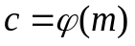,

складену з найменших невід’ємних лишків, то найменші невід’ємні лишкі 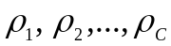 для чисел ах будуть пробігати ту ж систему, але розташовану, можливо, в іншому порядку. Маємо:

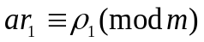,

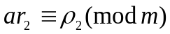,
…………………
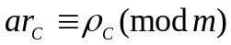.

Перемножимо почленно отримані порівняння:

. (2)

Очевидно, що:
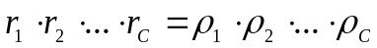.

Поділимо обидві частини (2) на число :

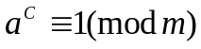.

Наслідок з теореми Ейлера. Нехай 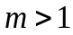 і 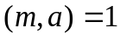. Тоді порівняння 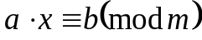 має розв'язок:
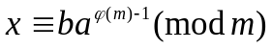. (2*)
Доказ. В умовах і має місце теорема Ейлера, тобто . Тоді:

,

що й потрібно було довести.
Наслідок з теореми Ейлера є дуже корисним при розв'язку порівнянь першого ступеня, дозволяючи зменшити обчислювальну роботу.
Приклад. Розв'язати порівняння першого ступеня: 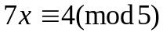.
Тут 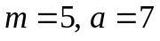. Виходячи з того, що 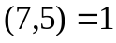, отримуємо, що розглянуте порівняння має єдиний розв'язок. Знайдемо його з використанням алгоритму, запропонованого в попередній лекції. Для цього розкладемо в неперервний дріб 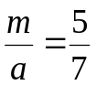:
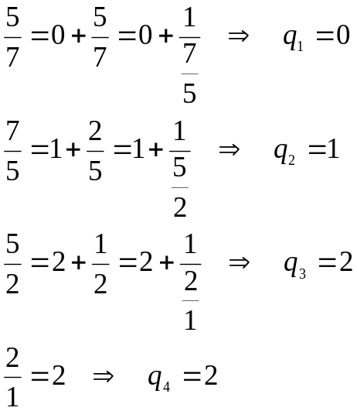

Для нашого прикладу n=4. Знайдемо 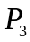:

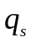 |  | 0 | 1 | 2 | 2
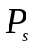 | 1 | 0 | 1 | 2 | 5

З побудованої таблиці: 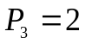. Єдиний розв'язок даного порівняння має вигляд:
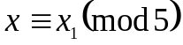, где 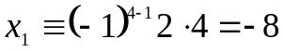,
тобто
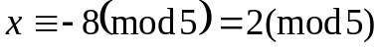.

А тепер розв'яжемо те ж саме порівняння, використовуючи наслідок з теореми Ейлера. Розв'язок отримуємо безпосередньо з (2*), враховуючи, що 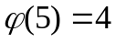:
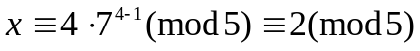.

Теорема Ферма. При - простому і а такому, яке не ділиться на , маємо:

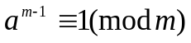. (3)

Доказ. Безпосередньо випливає з теореми Ейлера з врахуванням того, що для простого : 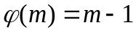 (див. метод. вказівки. для самост. роб.).
Теорема Ферма може розглядатися й в іншій формі: помножимо обидві частини порівняння (3) на а, отримаємо:

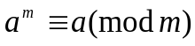. (4)

Порівняння (4) є справедливим при будь-якому а.

2. Порівняння довільного ступеня по простому модулю
Розглядається порівняння виду:

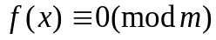, где (5)

Нехай - просте число.
Твердження 1. Порівняння виду (5) рівносильне порівнянню ступеня не вище 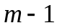.
Доказ. Поділимо 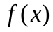 на 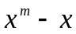. Отримаємо:

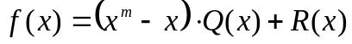,

де 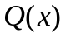 - многочлен ступеня , а 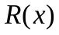 - многочлен, ступінь якого не більше, чим .
За теоремою Ферма для будь-якого х має місце:

,

що приводить до того, що
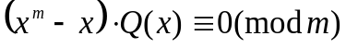,

а тому для будь-якого х:
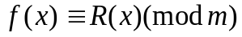,

і порівняння (5) рівносильне порівнянню

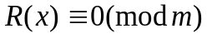.

Приклад. Розглянемо порівняння

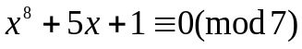.

Це порівняння восьмого ступеня (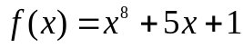) по простому модулю 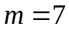. Зменшимо ступінь порівняння, скориставшись твердженням 1. Для цього поділимо на 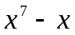:

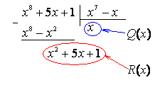
Таким чином:

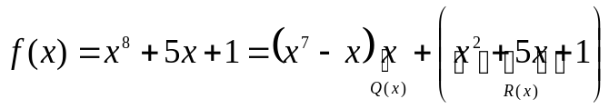.

Тоді вхідне порівняння восьмого ступеня рівносильне порівнянню другого ступеня наступного виду:

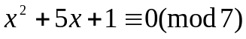.

Твердження 2. Якщо порівняння (5) має більш ніж розв'язків, то всі коефіцієнти кратні .
Без доказу.
Твердження 3. Нехай - просте число, тоді має місце порівняння:

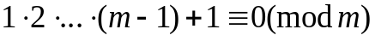 или 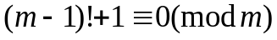. (6)

Доказ. Для 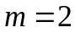 твердження є очевидним: 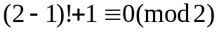. Нехай 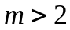. Розглянемо порівняння:

. (7)

З врахуванням того, що - просте число, то для будь-якого 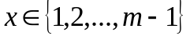 буде мати місце теорема Ферма, тобто порівняння

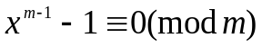. (8)

З урахуванням (8) можна стверджувати, що порівняння (7) має розв'язки з лишками 1, 2, …, . Дійсно, підставимо, наприклад, 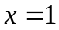 в (7):

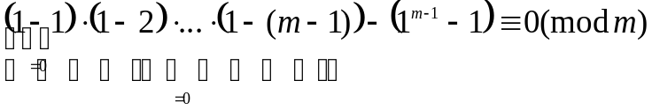 - «істина»,

при підстановці 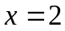 в (7):

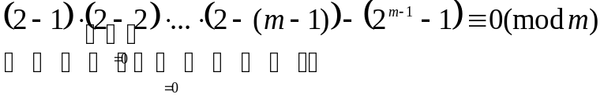 - «істина»,

І т.д. При підстановці 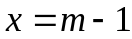 в (7):

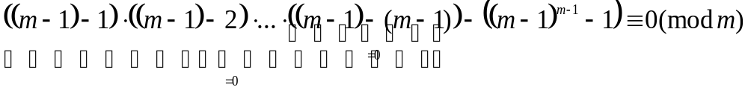- «істина».

Маючи точно розв'язків, само порівняння (7) ступеня 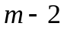. Але тоді за твердженням 2 усі коефіцієнти кратні . Тому на ділиться й вільний член , який дорівнює 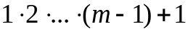 (ліва частина порівняння (6)). Необхідно відзначити, що оскільки - просте число і , то - непарне число, а - парне, тому кількість дужок у добутку 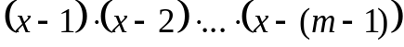 - парна, тому і знак перед 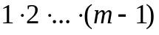 в вільному члені додатний. Твердження доведене.

Питання
- Сформулювати й довести теорему Ейлера.
- Визначення, властивості й формули для обчислення функції Ейлера.
- Сформулювати й довести наслідок з теореми Ейлера.
- Розв'язати порівняння 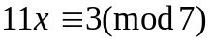 двома способами.
- Сформулювати й довести теорему Ферма.
- Загальний вид порівняння довільного ступеня.
- Сформулювати й довести твердження 1.
- Для порівняння 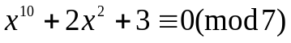 знайти рівносильне йому, ступінь якого менше 7.
- Сформулювати твердження 2.
- Сформулювати й довести твердження 3.

